Приложение 1
Предварительное информирование граждан и юридических лиц о планируемой хозяйственной и иной деятельности
«Возведение очистных сооружений на производственной территории
ООО «Новус Индустри», Могилевская область,
Могилевский район, Вейнянский с/с, 16»
План-график работ по проведению оценки воздействия на окружающую среду
Подготовка программы проведения ОВОС | 12.02.2025 г.– 14.02.2025 г.
Проведение предварительного информирования граждан и юридических лиц о планируемой хозяйственной и иной деятельности | 05.03.2025 г.– 04.04.2025 г.  (в течение месяца после утверждения программы ОВОС)
Подготовка уведомления о планируемой хозяйственной и иной деятельности* | не требуется*
Направление уведомления о планируемой хозяйственной и иной деятельности и программы проведения ОВОС затрагиваемым сторонам* | не требуется*
Подготовка отчета об ОВОС | 12.02.2025 г.– 04.04.2025 г.
Направление отчета об ОВОС затрагиваемым сторонам* | не требуется*
Проведение общественных обсуждений на территории: Республики Беларусь  Затрагиваемых сторон* | 09.04.2025 г.– 08.05.2025 г.  (не менее 30 календарных дней)  не требуется*
Проведение консультации по замечаниям затрагиваемых сторон* | не требуется*
Проведение собрания по обсуждению отчета об ОВОС | май 2025 г.  (не ранее чем через 25 календарных дней с даты начала общественных обсуждений и не позднее дня их завершения)
Доработка отчета об ОВОС по замечаниям | май 2025 г.
Представление отчета об ОВОС в составе предпроектной (предынвестиционной), проектной документации на государственную экологическую экспертизу | май-июнь 2025 г.
Принятие решения в отношении планируемой деятельности | июнь-июль 2025 г.  в течение 15 рабочих дней после получения заключения государственной экологической экспертизы)
*заполняется в случае, если планируемая хозяйственная и иная деятельность может оказывать трансграничное воздействие.

Сведения о планируемой деятельности.
Заказчик планируемой деятельности: ООО «Новус Индустри»
Юридический адрес: 213105, Республика Беларусь, Могилевская область, Могилевский район, Вейнянский с/с, 16
Почтовый адрес: 212035, Республика Беларусь, г. Могилев, пр. Шмидта, 55
Электронный адрес: novus@novusbel.by
Тел.: +375 222 495 100
Факс: +375 222 495 159

Возведение очистных сооружений предусматривается на территории предприятия ООО «Новус Индустри» расположенного по адресу: Могилевская область, Могилевский район, Вейнянский с/с, 16, а также на дополнительно отводимом земельном участке.
В рамках реализации планируемой деятельности предусматривается возведение очистных сооружений для очистки ливневых сточных вод (комбинированный пескобензомаслоотделитель), производительностью 200 л/с.
Комбинированный пескобензомаслоотделитель предназначен для очистки сточных вод от песка, нефтепродуктов и масел.
Выпуск очищенной воды предусматривается путем инфильтрации в грунт.
Режим работы: круглогодичный, круглосуточный 365 дней в году в три смены.

В качестве альтернативных вариантов были рассмотрены.
Вариант 1. Возведение очистных сооружений у южной границы территории предприятия на существующем земельном участке.
Предполагается: возведение очистных сооружений и системы инфильтрации в грунт с требуемыми инженерными сетями на существующем земельном участке предприятия.
Вариант 2. Возведение очистных сооружений у восточной границы территории предприятия на дополнительно отводимом земельном участке.
Предполагается: возведение очистных сооружений и системы инфильтрации в грунт с требуемыми инженерными сетями на дополнительно отводимом земельном участке.
Вариант 3. Нулевой вариант – отказ от строительства.
Предполагается: отведение сточных вод по существующей схеме.
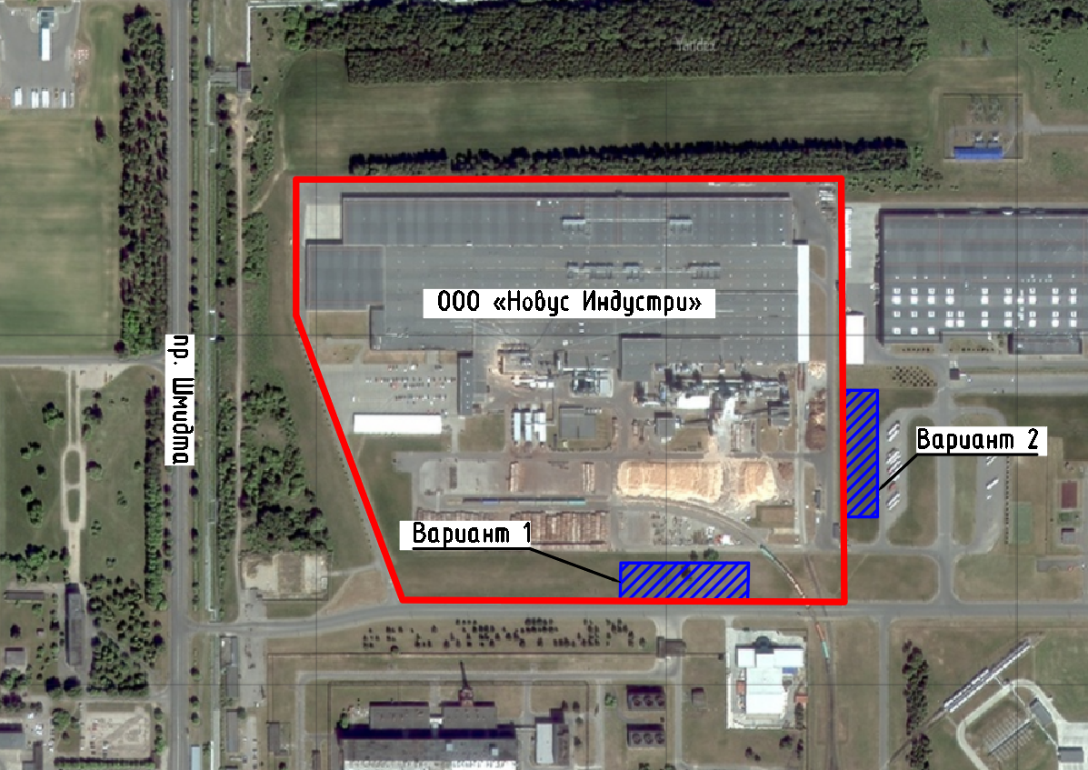
На основании сравнительного анализа площадок, получены результаты:
- грунты площадки по Варианту 2 предпочтительнее для размещения системы инфильтрации в сравнении с Вариантом 1;
- площадка по Варианту 2 находится вблизи существующей системы канализации, что сократит затраты на устройство инженерных сетей.

Приоритетным вариантом среди рассматриваемых альтернатив является Вариант 2: Возведение очистных сооружений у восточной границы территории предприятия на дополнительно отводимом земельном участке. Проектные решения в соответствии с выбранным вариантом технически реализуемы при проведении соответствующих мероприятий.

